*Centre Universitaire de MILA année universitaire 2022/2023*

Département GM EM 3eme année électromécanique

Module : Electronique de puissance 5eme semestre

**Suite Série d’exercices n°2**

***EXERCICE 1***

1. ***Redressement triphasé mono-alternance***

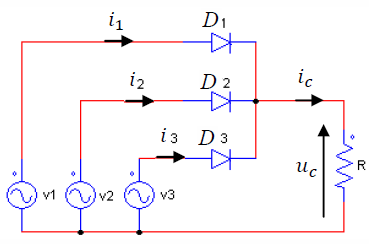

1/ Déterminer et représenter les intervalles de conduction des diodes sur les graphes de deuxième page.

2/ Déduire les courbes de uc (t) et vD1(t). Calculer Ucmoy en fonction de Vmax.

3/ Déduire le courant ic (t) et représenter son allure. Exprimer la valeur moyenne de ic(t) en fonction de R et Vmax.

4/ Déduire le graphe de i1(t) en considérant les intervalles de conduction des diodes. Calculer I1moy.

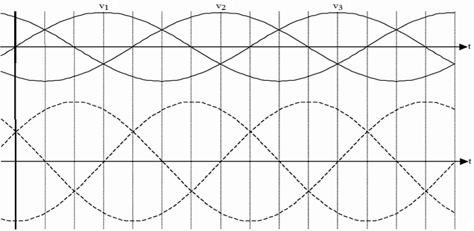

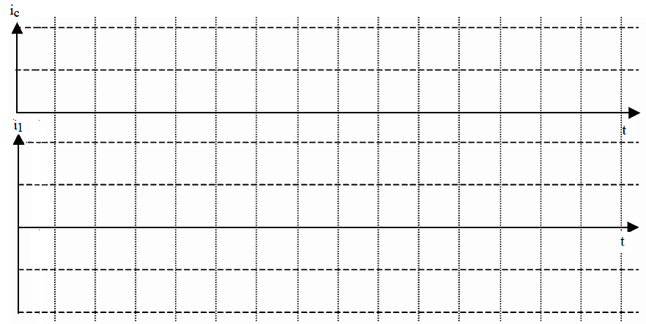

1. ***Redressement triphasé double-alternance***

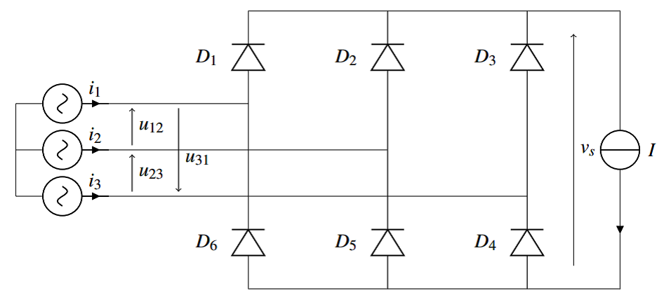

1. Définir la séquence de conduction des 6 diodes du PD3 sur [𝟎, 𝑻].

2. Tracer l’allure de la tension de sortie (𝒕)**.**

3. Calculer la valeur moyenne de la tension de sortie **<** 𝒗𝒔 **>**.

4. Déterminer l’allure de la tension aux bornes de la diode 𝑫𝟏, quelle est la tension maximale que doit tenir la diode en inverse ?

5. Déterminer la valeur du courant dans la diode 𝑫𝟏 sur les différents intervalles de temps, en déduire l’allure. du courant de la phase (1) (𝒕).

6. Calculer la valeur efficace du courant de la phase (1) **(**𝑰𝟏**)**.

7. Déduire des questions précédentes la valeur du facteur de puissance du montage.